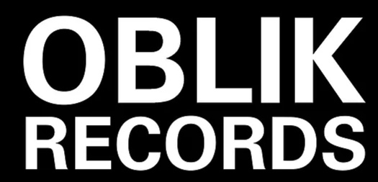

Amay Laoni
Du Tout (Remix) – Extrait de l’album

« Amay Laoni pratique une pop sophistiquée et est certainement une des autrices-compositrices les plus douées du moment » - Josée Lapointe (La Presse+)

« Le potentiel de masse est plus qu’évident, si peu de propositions francophones d’Amérique atteignent ce niveau…» - Alain Brunet (PANM360)

« Fans de Robyn et Annie, tendez l’oreille: Amay Laoni s’impose comme une réponse locale à la pop scandinave d’avant-garde » - TVA nouvelles

Montréal, février 2022 – L’autrice-compositrice pop avant-gardiste Amay Laoni partage aujourd’hui l’extrait « Du tout (Remix) », tiré de son album Le tournant. Composée par Amay Laoni et son complice réalisateur/multi-instrumentiste Étienne Chagnon, « Du tout » est en parfaite symbiose avec le retour en force du disco à travers la planète. D’Ailleurs, les plus perspicaces reconnaitront quelques influences bien assumées qui ne sont pas sans rappeler l’univers du groupe mythique ABBA.
Avec ses album Sa Couleur (2018) et Le tournant (2020), l’univers d’Amay Laoni se rapproche de la pop scandinave d’avant-garde. Ses créations musicales complexes et inventives font d’elle une artiste originale et unique sur la scène musicale québécoise. Tout comme l’album précédent Sa couleur (2018), Le Tournant brille par la singularité de son univers sonore et un désir de pousser les idées imagées, tant par l’écriture, la composition et la production. Les chansons d’Amay Laoni chansons cumulent jusqu'à maintenant plus de 2 500 000 d’écoutes sur les plateformes digitales.

Voix limpides, mélodies parfaitement ficelées, grooves soutenus et basses bien pesantes font de l’album Le tournant, le projet le plus accompli d’Amay Laoni.

Source: Oblik Records
Information : Simon Fauteux / Patricia Clavel

